## 树的逻辑结构

树中的数据元素成为**节点**

### 1树的定义

树是n个节点组成的集合。(n>=0)

n=0是空树

**非空树满足的条件：**

A:有且仅有一个特定的成为根节点

B:当n>1时，除了根节点之外的其余结点能被分为M（m>0）个互不相交的有限集合，其中每一个集合又是一棵树，并成为根节点的子树

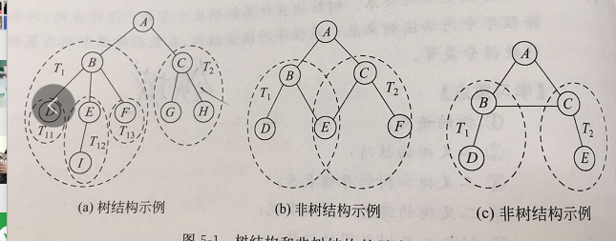

### 1.2树的基本术语

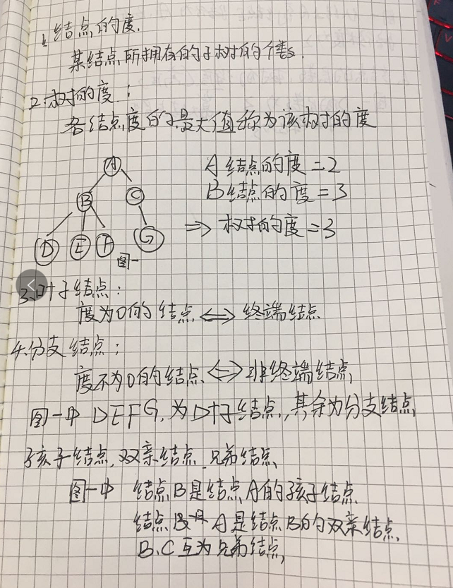 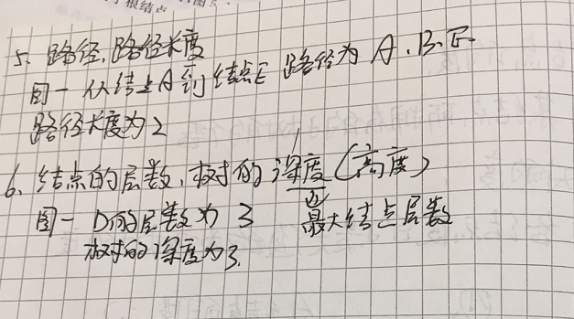

## 二叉树

